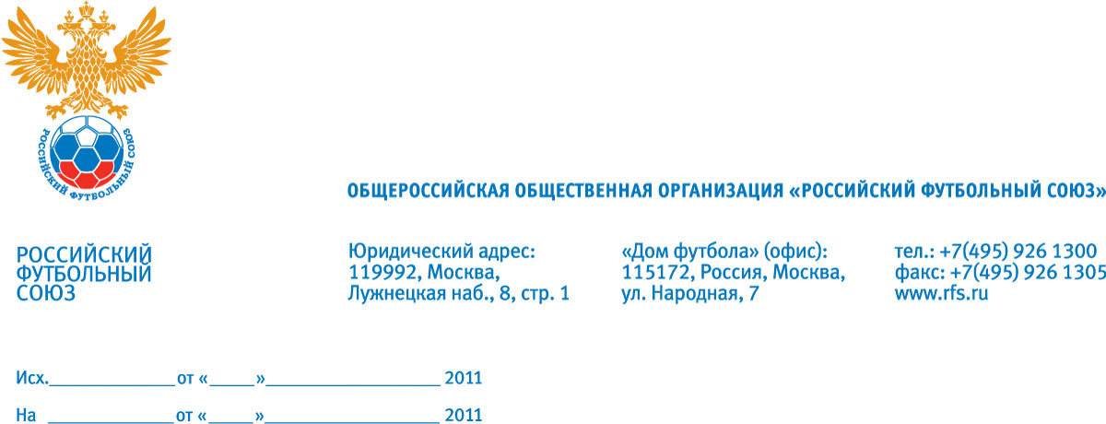

Уважаемые коллеги!
Департамент судейства и инспектирования обращает внимание всех судей на необходимость соблюдения Правила 4 «Экипировка игроков», запрещающее игрокам использовать шарфы, т.к. они создают угрозу безопасности здоровья.
Также Департамент обеспокоен частыми случаями, когда затягиваются паузы неигрового времени, связанные с оказанием помощи травмированным футболистам. Напоминаем, что медицинская помощь оказывается непосредственно на футбольном поле только в случае тяжелых повреждений (например, при столкновении игроков головами). В остальных случаях травмированный игрок должен покинуть поле для оказания медицинской помощи за пределами поля для чего судьям рекомендуется вызывать персонал с носилками.

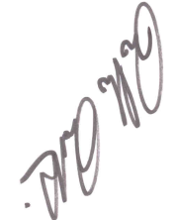

Руководитель ДСИ Роберто Розетти

